Запомни главное правило!
Спички детям не игрушка.

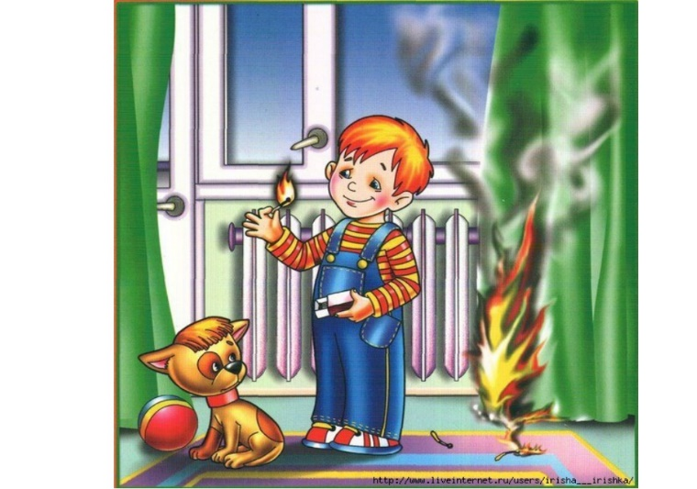

Если обращаться
с огнем неосторожно, то он станет диким и опасным.

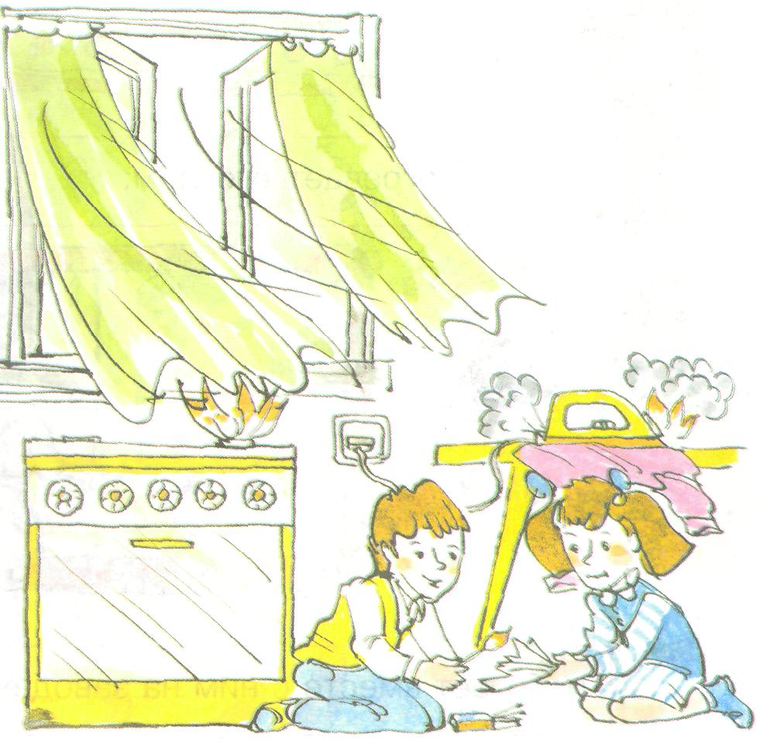

Если случился пожар, в первую очередь необходимо выйти из опасной зоны пожара, а также сообщить о случившемся взрослым, например соседям или встречным людям на улице.

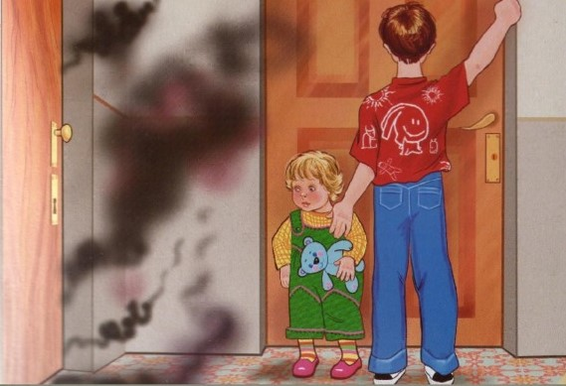

Ни в коем случае при пожаре не прячься под кровати, за диваны или в шкафы.
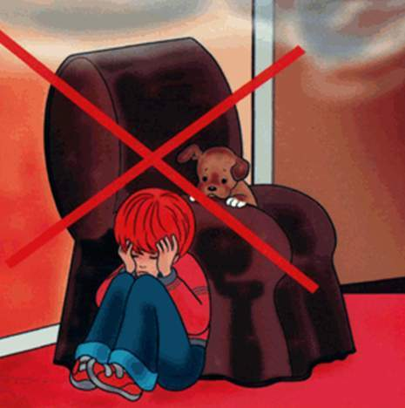
Самостоятельно или при помощи взрослых вызови пожарную охрану по
ТЕЛЕФОНУ 01, 101, 112

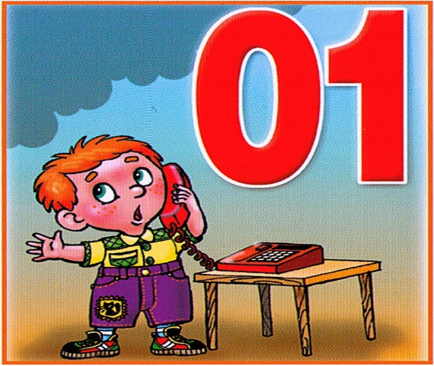

Запомни! При пожаре опасен не только огонь, но и дым!
Чтобы защититься от дыма, дыши через мокрую тряпку! В задымленном помещении передвигайся ползком, держась рукой за стены.
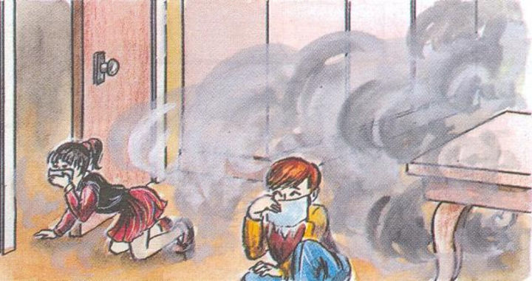
Если в твоем доме есть лифт пользоваться им при пожаре запрещено!

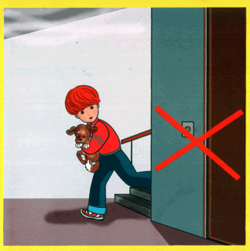

В любой момент лифт может остановится, и ты окажешься в опасной западне!
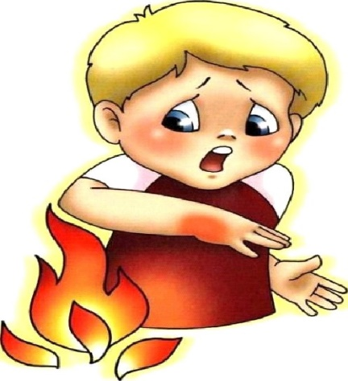
Запомни!
Тушить самостоятельно пожар детям - опасно!

Главное управление МЧС России по
Оренбургской области

ПАМЯТКА

пожарной безопасности
для детей

Оренбург

